Martes
16
de Febrero

Quinto de Primaria
Historia

La modernidad cambia la vida y el paisaje

Aprendizaje esperado: Reconoce el papel de la inversión extranjera y el desarrollo económico, científico y tecnológico durante el Porfiriato.

Énfasis: Ciencia, tecnología y cultura.

¿Qué vamos a aprender?

Reconocerás el papel de la inversión extranjera y el desarrollo económico, científico y tecnológico durante el Porfiriato.

¿Qué hacemos?

¿Te imaginas cómo sería la vida en las ciudades si en ningún lado hubiera luz eléctrica, transporte público ni calles pavimentadas?

¡Sería una catástrofe! La economía se paraliza por completo, porque sin electricidad no podrían funcionar las fábricas y muchísimos negocios desaparecerían; sin transporte público, los trabajadores no tendrían cómo desplazarse de un lugar a otro y si las calles no estuvieran pavimentadas serían más peligrosas porque estarían llenas de hoyos, charcos y piedras.

Hace 150 años, ninguna ciudad de nuestro país tenía luz eléctrica, la gente todavía se transportaba en vehículos tirados por caballos o burros y el pavimento cubría muy pocas avenidas sólo en las zonas más céntricas de las ciudades.

En la clase de hoy aprenderás cómo fue que las innovaciones científicas y tecnológicas, como el ferrocarril, la electricidad y las diversas máquinas industriales, transformaron para siempre el paisaje del país y desde luego, las formas de vida de la gente.

Ya has aprendido que lo más importante para el gobierno de Porfirio Díaz fue promover el desarrollo económico y para lograrlo fue necesario traer a nuestro país nuevas tecnologías y aquella época donde Porfirio Díaz pudo justificar su gobierno dictatorial precisamente porque convenció a la gente de que habría “Orden y Progreso” y que así México se convertiría en una nación moderna.

Modernizar el país fue el objetivo principal de los liberales desde los tiempos de Benito Juárez. Para esa generación de la Reforma Liberal, el reto más grande había sido lograr la separación entre la Iglesia y el Estado y crear un sistema nuevo con leyes que consolidarán a nuestro país como una República federal y democrática.

Para los liberales de la generación de Benito Juárez, crear un Estado laico, republicano y democrático era el primer paso en el proceso de modernización, pues sólo quitándole poder a la Iglesia católica era posible romper con las estructuras tradicionales que habían existido desde la época colonial.

El segundo paso para modernizar el país era la industrialización, y esa, ahora sí, le tocó hacerla sobre todo a los liberales de la generación de Porfirio Díaz.

La industrialización es el uso de tecnologías para sustituir el trabajo que hacen los seres humanos por el trabajo que hacen las máquinas.

Cuando se dice que los liberales querían industrializar el país para modernizarlo, se refiere a que buscaron introducir todo tipo de máquinas e innovaciones tecnológicas para hacer que la producción de mercancías y las comunicaciones fueran más rápidas y eficientes.

De esta manera, por ejemplo, fue justamente durante el gobierno de Benito Juárez en 1869 que se inauguró la primera línea del ferrocarril que conectaba la Ciudad de México con Puebla.

Benito Juárez fue quien trajo el ferrocarril a México, es muy importante que esto lo tengas claro, así que presta atención: en más de un sentido, fue durante la época de Benito Juárez que se plantaron las semillas de la modernización que florecieron después, en la época de Porfirio Díaz.

En tu memoria, debes de tener muy grabada la imagen de un Porfirio Díaz como un gigante súper poderoso, tiránico e implacable, y la de un Porfiriato como una época en la que los ferrocarriles, las fábricas y las grandes haciendas brotaron de la tierra como si fueran margaritas, pero esto no podría estar más alejado de la realidad.

Cómo se ha mencionado en otras ocasiones, la complejidad de la historia está en que no existen héroes ni villanos y en que los cambios casi siempre son procesos lentos y graduales.

Para comprender mejor cómo es que la modernización fue un proceso gradual que se fue dando a lo largo de todo el Porfiriato, observa con atención los siguientes mapas.

Cada uno de ellos muestra la extensión del sistema ferroviario mexicano en distintos momentos: El primer mapa corresponde al año de 1880 y muestra el territorio de la República prácticamente vacío, excepto por la línea que conectaba a la Ciudad de México con el puerto de Veracruz y de la que ya empezaban a desprenderse algunas ramas. También se alcanzan a ver algunos cachitos aislados de vías férreas que ya se estaban empezando a construir por los rumbos de Sonora, Zacatecas, Guanajuato y Yucatán.

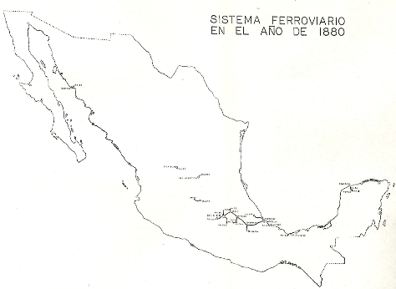

Este segundo mapa es de 1884 y ya muestra varios cambios importantes con respecto al anterior. A la línea original entre la capital y Veracruz ya le salieron muchas ramas pequeñas en la zona central y ahora, del lado izquierdo, o sea, por el lado oeste, se ve también una nueva línea larguísima que conecta la capital con Paso del Norte, en la frontera con Estados Unidos. “Paso del Norte” era el antiguo nombre de Ciudad Juárez.

También se puede ver que los tramos que estaban desperdigados por el territorio ya habían crecido un poco más, como la línea de Guaymas a Nogales, o la de Mérida a Progreso; y también aparecen tramos completamente nuevos, como los que conectan ciudades de Coahuila, Nuevo León y Tamaulipas.

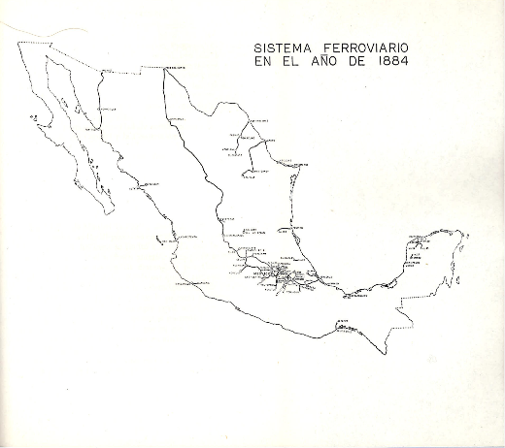

Éste es de 1898, o sea que muestra lo que pasó con las líneas férreas 14 años después del mapa anterior. Le salieron nuevas ramas a la gran línea que unía la frontera norte con el puerto de Veracruz y también tramos nuevos que conectaban las ciudades del noreste, como Tampico y Saltillo, con las del centro-norte, como Torreón y San Luis Potosí.

En el sur la línea que conecta dos puertos muy importantes: Salina Cruz, Oaxaca y Coatzacoalcos en Veracruz.

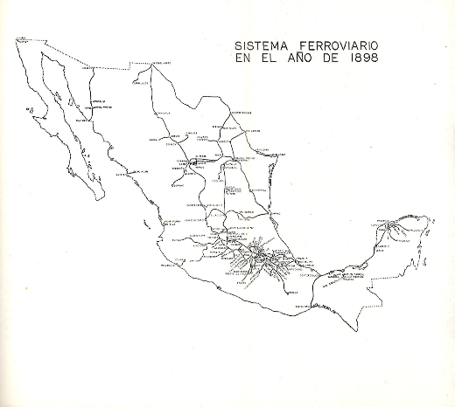

Construir una vía que conectará la costa del Pacífico con la costa del Atlántico era un anhelo de las élites desde hacía muchos años y por fin, durante el Porfiriato, se logró.

Ahora ve el último mapa.

Data de 1910, el año en el que estalló la Revolución Mexicana este mapa muestra un sistema ferroviario maduro y robusto. De las líneas centrales se desprenden muchas ramas, sobre todo en la zona del altiplano central y entre las ciudades mineras del norte. En la costa oeste se puede ver el crecimiento de la línea que conectó ciudades costeras como Mazatlán con ciudades del interior, como Culiacán.

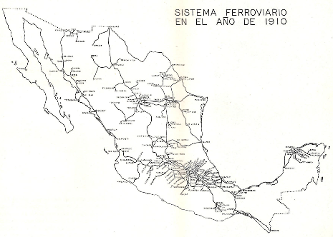

Basta con que notes el gran crecimiento del sistema ferroviario mexicano durante el Porfiriato. Si en 1884 habían 5, 731 km de vías férreas, para 1910 llegó a haber 19, 800.

El ferrocarril tuvo un impacto tan grande en el desarrollo de nuestro país, comunicó pueblos y regiones que antes habían estado aisladas entre sí y redujo los tiempos de traslado. Así, más personas podrían moverse de un lugar a otro más rápida y fácilmente.

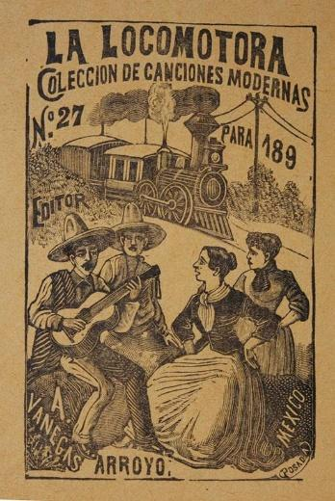

Una de las consecuencias más importantes de la extensión del ferrocarril mexicano fue el surgimiento de ciudades nuevas y el crecimiento de las ciudades viejas.

Donde se construía una estación del ferrocarril, al poco tiempo surgía un nuevo centro de población: empezaban a abrirse nuevos negocios, fábricas, talleres, mercados, oficinas, casas, hoteles, cantinas, etc. Especialmente en los puntos donde se cruzaban las vías del ferrocarril, prosperaron ciudades que llegaron a convertirse en núcleos muy importantes de actividad económica.

El caso de Torreón, esa ciudad prácticamente nació gracias al ferrocarril y es un excelente ejemplo de lo que estamos comentando: con la llegada del ferrocarril, las ciudades se multiplicaron y extendieron, se aumentó la población que vivía en ellas y se desarrolló su economía.

Muchas comunidades rurales, pero sobre todo las grandes haciendas, se vieron enormemente beneficiadas por la llegada del ferrocarril porque a través de él podían intercambiar sus productos con otras zonas del país de una manera mucho más rápida y accesible. Fue justo por esto que el ferrocarril ayudó tanto al crecimiento de la economía mexicana, pues lo que hizo fue integrar el comercio interior y fortalecer las redes comerciales entre las distintas regiones, así, por ejemplo, las fibras de henequén que se producían en Yucatán podían llegar rápidamente a las zonas agrícolas del centro, donde eran necesarias para hacer los sacos y costales donde se guardaban los granos de maíz y la caña de azúcar, por ejemplo. O también, los derivados del petróleo que se extraía en Tamaulipas y Veracruz podrían llegar en poco tiempo a las fundidoras en Nuevo León que los necesitaban.

El ferrocarril fue simplemente un vehículo que hizo más ágiles los intercambios de mercancías y de ideas, que aceleró los tiempos y redujo las distancias, pero no resolvió la desigualdad social e incluso se podría decir que, en cierto sentido, contribuyó a acentuarla.

Contribuyó a que se hicieran más marcadas las diferencias entre el campo y la ciudad, y evidentemente, también hizo más marcado el aislamiento de las comunidades a las que no llegaba el tren.

Ve de nuevo uno de los mapas descrito hace unos momentos: el de 1898, porque ese era el momento en el que el Porfiriato estaba en su plenitud.

Obsérvalo con atención, ¿Puedes identificar las zonas en las que no había vías férreas?

El punto es que la llegada del ferrocarril cambió por completo el paisaje, tanto en el campo como en la ciudad. En las ciudades, la transformación fue total: perdieron el antiguo aspecto provinciano que habían tenido desde la época colonial y se terminó el aislamiento y la tranquilidad que las había caracterizado hasta entonces.

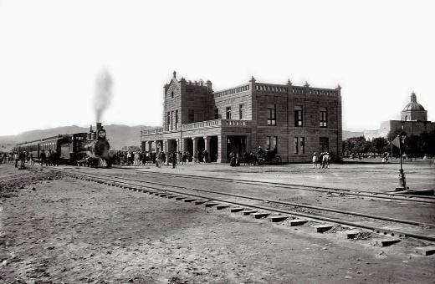

La población urbana aumentó como nunca antes, en parte gracias a las mejoras en la higiene y la salubridad pública, pero, sobre todo, debido a intensos movimientos migratorios del campo a las ciudades. Miles de campesinos abandonaron sus tierras para irse a trabajar a las ciudades como obreros o empleados, pues en la ciudad había trabajo, hospitales, centros nocturnos, nuevas formas de diversión y nuevas oportunidades para prosperar.

La forma misma de las ciudades también se transformó radicalmente gracias a la aplicación de las leyes de desamortización.

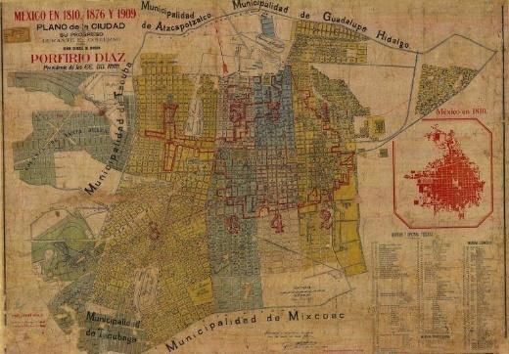
Estas leyes pusieron a la venta las propiedades de la Iglesia y de los pueblos indígenas, lo que abrió una puerta para construir colonias nuevas en los antiguos ranchos y haciendas; también para demoler conventos, iglesias y monumentos religiosos con el objetivo de abrir calles nuevas en su lugar y construir nuevos edificios residenciales y comerciales.

Las fotos que se están utilizando cómo apoyo en esa época era toda una novedad, una de esas innovaciones científicas y tecnológicas que tanto le encantaban a Porfirio Díaz.

A lo largo de la clase he mostrado varias fotos de esa época, pero existen muchísimas más porque, la fotografía fue uno de los inventos más importantes del siglo XIX. Fue revolucionario: se capturaron miles de fotos y gracias a ellas hoy en día tenemos acceso a imágenes que retratan el mundo de ese entonces. Vale la pena mencionar que fue gracias a la invención de la fotografía que después pudo inventarse también el cine: las imágenes en movimiento.

Observa el siguiente video del minuto 14:49 al 16:48, es un documental sobre el Porfiriato que está ilustrado con imágenes de esa época.

- La vida en México en el siglo XX. Y el cine llegó. (1900-1904) Filmoteca UNAM.
https://www.youtube.com/watch?v=P2_vk0H0bWQ&list=PLtQc7YMc-y8EyAze05CQWzNFMItdadeGW&index=1

La electricidad fue otro adelanto más que transformó para siempre la vida en las ciudades: era una nueva fuente de energía para las fábricas, talleres y negocios y, sobre todo, era una fuente de luz que permitió aprovechar más las horas del día y desarrollar una vida nocturna completamente nueva.

La inauguración del tranvía eléctrico en la Ciudad de México fue un evento memorable, porque se publicaron muchos artículos periodísticos al respecto. De hecho, en la página 89 de tu libro de texto de Historia, aparece una ilustración del emblemático caricaturista José Guadalupe Posada que retrata justo el momento de la inauguración.

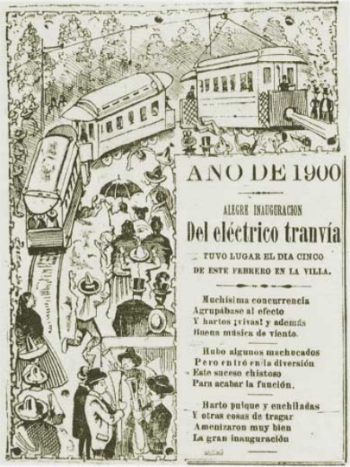

Ahora contesta las siguientes preguntas:

- ¿Qué elementos puedes identificar en esta ilustración?
- ¿Qué mensaje te transmite el corrido que acompaña la imagen?
- ¿Qué diferencia identificas entre los personajes que están ahí retratados?

Esta ilustración es una escena típica de los bemoles de la vida en la ciudad, como los accidentes, el tráfico y las multitudes, nos habla de los contrastes sociales, que eran muy evidentes, aunque todos compartían los mismos espacios públicos, no todos vivían de la misma forma.

Los contrastes sociales y la desigualdad también son una característica de las ciudades modernas, pues todos esos grandes avances tecnológicos y todos esos nuevos servicios públicos como la electricidad o el drenaje se fueron haciendo de manera irregular y despareja. El tema de la desigualdad social es fundamental para comprender el Porfiriato.

Es importante tener claro que la modernización no benefició a toda la población por igual, es más, los avances hicieron más evidentes las desigualdades.

El Reto de Hoy:

Te invito a que reflexiones y platiques con tu familia:

¿Qué adelantos tecnológicos creen que han sido los más importantes para la sociedad?

¿Qué ventajas y desventajas consideran que han tenido?
¡Buen trabajo!

Gracias por tu esfuerzo.

Para saber más:
Lecturas

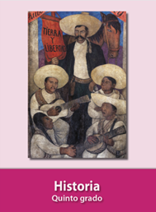
https://libros.conaliteg.gob.mx/20/P5HIA.htm

